Внеклассное мероприятие по теме «Кладовая витаминов»
Цель: сформировать у учащихся представление о разнообразии и значении витаминов для здоровья человека.
Задачи:
образовательные
- сформировать представление у учащихся о значении витаминов для здоровья человека.
развивающие
- развивать у школьников умения анализировать, сравнивать, делать выводы на примере изучения водорастворимых и жирорастворимых витаминов;
- развивать умения работать с раздаточным материалом, химической посудой.
воспитательные
- воспитывать у учащихся умение бережно относится к своему здоровью.
Материалы и оборудование: мультимедийная презентация, маршрутные листы, раздаточный материал на станциях, пробирки, пипетки, стеклянные палочки, крахмальный клейстер, раствор йода, фруктовые соки «Агуша», «Добрый», «Добрики», натуральный яблочный сок.
Ход мероприятия
На одном из уроков географии Вы изучали маршруты экспедиций Христофора Колумба. Во время одной из таких экспедиций часть экипажа заболела. У пораженных страшной болезнью быстро появлялось чувство усталости, днем возникала сонливость, наблюдалась общая психическая подавленность, лицо становилось бледным, синели губы и слизистая оболочка рта. Кожа принимала грязновато-серый оттенок, десны кровоточили, легко выпадали зубы. Умирающие моряки попросили высадить их на каком-нибудь острове, чтобы они могли там спокойно умереть. Корабли причалили к ближайшему острову, оставили товарищам ружья, запас еды и порох на всякий случай.
Через несколько месяцев на обратном пути корабли вновь подошли к берегу того острова, чтобы предать останки несчастных моряков земле. Каково же было их изумление, когда их встретили живые и здоровые товарищи! Остров назвали «Кюрасао», что означает «оздоравливающий». Это заболевание получило название «цинга». Как выяснилось позже, от гибели моряков спасли фрукты, они и стали лекарством от цинги.
Скажите, пожалуйста, что в себе содержали фрукты, благодаря которым моряки смогли пойти на поправку? (ВИТАМИНЫ)
Сегодня мы с Вами поговорим о витаминах. Если тема нашего мероприятия называется «Кладовая витаминов», то о чём мы с Вами будем говорить, что нового узнаем? Чтобы ответить на этот вопрос воспользуйтесь листами и маркерами, которые лежат на Ваших столах.
Обсуждение в группах. Представление результатов работы на доске.
(Предполагаемый ответ: (1) сформировать понятие о витаминах, (2) выяснить роль витаминов для организма человека, (3) узнать содержание витаминов в продуктах питания, (4) выяснить заболевания, возникающие при недостатке витаминов).
А также, в конце мероприятия Вы должны определить, какой плод тропического растения, спасший моряков от гибели и в большом изобилии произрастающий на острове «Кюрасао», находится у меня в черном ящике.
«Понятие о витаминах»
Впервые вывод о существовании неизвестных веществ, абсолютно необходимых для жизни сделал Николай Иванович Лунин в 1880 г. Он обнаружил, что мыши не могут выжить, питаясь искусственной смесью из белка, жира, сахара и минеральных солей. Вывод Лунина не получил признания.
Но работа Лунина не была забыта, напротив, она стимулировала дальнейшие исследования в этом направлении. В 1889 г голландский врач X. Эйкман обнаружил у кур заболевание, сходное с бери - бери (что означает “оковы”). Болезнь вызывалась при питании полированным рисом кур сидящих в клетках - судороги сводили им шею и ноги. Многие из них в конце погибли. А куры, которые свободно разгуливали по двору, были здоровы, так как они находили себе самую разнообразную пищу. Всякий раз, когда Эйкман кормил кур только очищенным рисом, у них, обязательно, развивалось заболевание бери - бери, когда он кормил больных кур неочищенным рисом, они выздоравливали. Что же находилось в рисовых отрубях, Эйкман так и не узнал. Однако врачи стали лечить больных людей рисовыми отрубями.
Польский биохимик К. Функ в 1911 г. получил из рисовых отрубей жёлтые кристаллики. Функ назвал открытое им вещество “витамин” от латинского вита - жизнь и амине - класс химических соединений, к которому принадлежит это вещество.
Сейчас известно более 30 витаминов, которые делят на водорастворимые: С, В и жирорастворимые: А, Д, Е, К. Обозначают витамины буквами латинского алфавита.
Сегодня мы предлагаем отправиться в путешествие под названием «Кладовая витаминов». А чтобы в путешествии не возникло трудностей, мы предлагаем вам взять с собой маршрутные листы. Движение от станции к станции осуществляется только согласно маршрутному листу.
Станция 1
ВНИМАНИЕ, ДЕМОНСТРАЦИОННЫЙ ОПЫТ!
Определение витамина С в яблочном соке
Условия выполнения работы:
Налейте в пробирку 2 мл сока и добавьте воды, доведя объём до 10 мл. Затем добавьте немного крахмального клейстера. Затем по каплям до появления устойчивого синего окрашивания на 10-15 с добавьте раствор йода.
Техника определения витамина С основана на том, что молекулы аскорбиновой кислоты легко окисляются йодом. Как только йод окислит всю аскорбиновую кислоту, следующая же капля, прореагировав с крахмалом, окрасит раствор в синий цвет.
Сделайте вывод о том, содержится ли в соке витамин С.
Станция 2
«Витамин С. Аскорбиновая кислота»
Водорастворимый витамин (потребность в сутки – 60 – 80 мг)
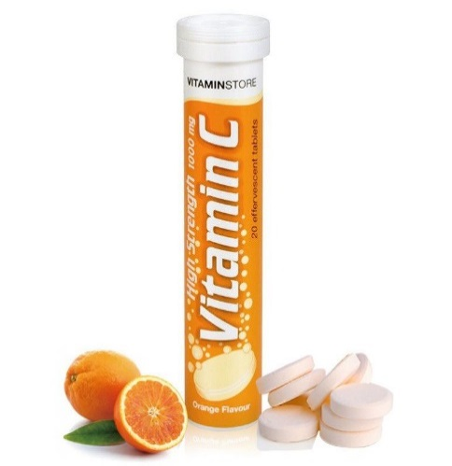 | 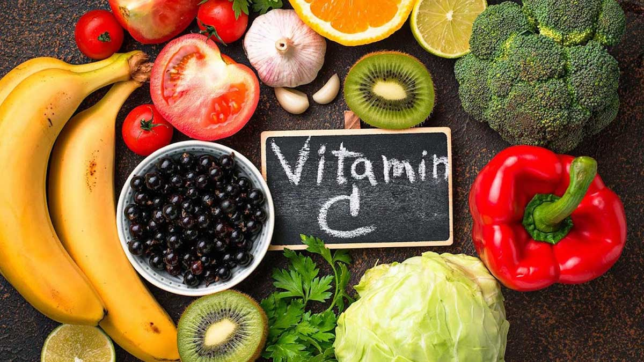
По физическим свойствам аскорбиновая кислота представляет собой белый кристаллический порошок с кислым вкусом. Легко растворима в воде. Молекулярная формула – С₆Н₈О₆.
- Изучите информационный блок.
- Посмотрите видеоролик «Витамины и их роль в организме человека».
- Ответьте на вопросы.
Информационный блок
Витамин С или аскорбиновая кислота, самый популярный из витаминов. Основной источник этого витамина – свежие овощи, фрукты, ягоды, зелень, шиповник, смородина, лимоны, квашеная капуста, помидоры, картофель, облепиха. 1 стакан сока черной смородины покроет суточную потребность витамина С или 50 г петрушки. А вот яблочного сока надо выпить 5 литров. Табачный дым разрушает витамин, поэтому норма курильщика до 150 г.
При недостатке витамина С (гиповитаминоз) развивается заболевание цинга. Веками цинга была постоянным спутником длительных морских путешествий и экспедиций в необитаемые места. Вначале болезни люди просто ощущали слабость, потом у них начиналась сыпь, потом начинали выпадать зубы, в выделениях появлялась кровь, начинали легко появляться синяки. Люди слабели, с трудом двигались и при отсутствии лечения умирали. Когда Васко да Гама плыл в 1495 году из Португалии в Индию, из экипажа в 160 человек от цинги умерли около 100 членов экспедиции. После открытия витамина С мореплаватели брали с собой в экспедицию квашеную капусту, которая была богата данным витамином.
Пищевая промышленность
Аскорбиновая кислота и её соли применяются в пищевой промышленности в качестве антиоксидантов Е300—E305, предотвращающих окисление продукта.
Косметология
Витамин С используется в косметических препаратах для замедления старения, для заживления и восстановления защитных функций кожи, в частности, восстановления увлажненности и упругости кожи после воздействия солнечных лучей. В состав кремов его также вводят для осветления кожи и борьбы с пигментными пятнами.
Фотография
Одним из непищевых применений аскорбиновой кислоты является её использование в качестве проявляющего вещества в фотографии, как в промышленных, так и в самодельных проявителях.
Интересно знать!
- Во время Великой Отечественной войны труженики тыла обеспечивали наших солдат этим необходимым витамином. Они собирали хвойные лапки отваривали их, закупоривали в бутылки и отправляли на фронт, так как хвоя, особенно в зимнее время, богата витамином С.
- Доказано, что витамин С предотвращает образование в организме веществ, способных вызывать развитие раковых заболеваний.
- Считается, что больше всего витамина C в лимонах, но на самом деле это не совсем так. Да, этот цитрус относится к продуктам-рекордсменам, но для получения суточной дозы взрослый человек должен ежедневно употреблять по два целых лимона вместе с кожурой. Вряд ли кто-то сможет съесть этот фрукт целиком.
Вопросы:
- Какое заболевание развивается у человека при недостатке витамина С?
- Какой фрукт является рекордсменом по содержанию аскорбиновой кислоты?
- Что способствует разрушению витамина С, тем самым препятствует усвоению данного витамина?
- Что брали с собой мореплаватели отправляясь в длительные путешествия?
- Во время Великой Отечественной войны с помощью чего солдаты восполняли дефицит витамина С.
- Посмотрите видеоролик «Витамины и их роль в организме человека». Что такое авитаминоз, гипо- и гипервитаминоз? В каких продуктах содержится витамин С?
Станция 3
«Витамин А. Ретинол»
Жирорастворимый витамин (потребность в сутки – 0,5 – 2,5 мг)
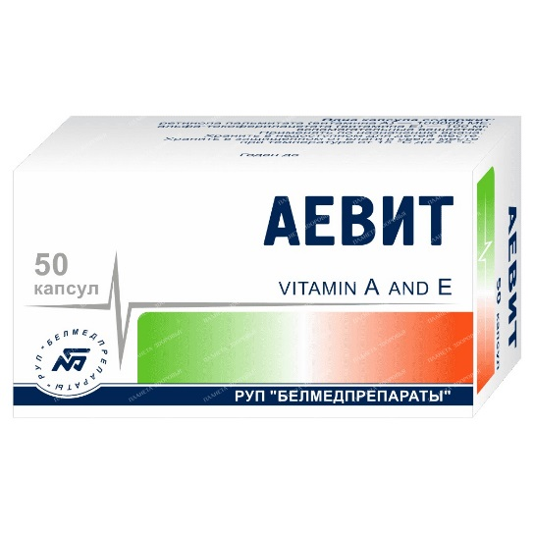 | 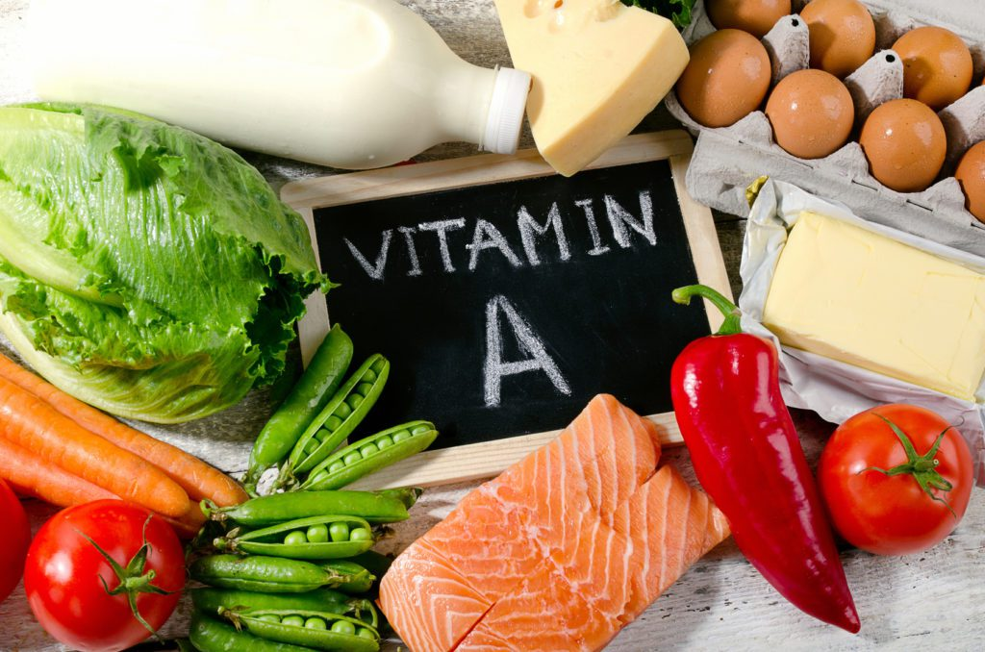
Витамин А называют «витамином хорошего зрения». Каротин необходим людям, которые много времени проводят за компьютером. Термин «Витамин A» объединяет группу сходных по строению и биологическому действию жирорастворимых веществ, наиболее важные из них — ретинол, ретиналь и ретиноевая кислота. Витамин А представляет собой циклический непредельный спирт, который окисляясь в организме образует витамин А-альдегид и ретиноевую кислоту.
- Изучите информационный блок.
- Составьте кластер «Витамин А».
3. Ответьте на вопросы.
Информационный блок
Витамин А содержится в продуктах животного происхождения: печени (особенно его много в печени трески), рыбьем жире, яичном желтке, молочных продуктах (сливочном масле, сметане, твороге, сыре). Практически отсутствует в мясе. Суточную потребность для взрослого покроет, например, около 30 г говяжьей печени, или 13 желтков вареных куриных яиц, или 125 г сливочного масла. Части растений желтого/оранжевого/красного цвета содержат предшественников витамина А — каротиноиды, — которые могут быть трансформированы в организме человека в ретинол. Пищевые источники: морковь, тыква, красный перец, помидоры, черная смородина, дыня, манго, цитрусовые и т. д.
Открытие самого витамина A произошло в 1913 году. Две группы учёных — Элмер Макколлум и Маргарет Дэвис, независимо друг от друга после серии исследований пришли к выводу, что сливочное масло и желток куриного яйца содержат какое-то необходимое для нормальной жизнедеятельности вещество. На их экспериментах было показано, что мыши, питавшиеся лишь комбинацией казеина, жира, лактозы, крахмала и соли страдали от воспаления глаз и диареи и умирали по прошествии около 60 дней. При добавлении в рацион сливочного масла, масла из печени трески или яйца они приходили в норму. Так был открыт витамин А.
При дефиците витамина А (гиповитаминоз) развивается куриная слепота (гемералопией), появляется кожная сыпь, кожа шелушится, начинается преждевременное старение, повышенная восприимчивость к различным заболеваниям, снижается острота зрения, возникает сухость глаз, развивается конъюнктивит, появляется перхоть и выпадение волос, снижается аппетит.
Еще в Древнем Египте люди столкнулись с куриной слепотой, нарушениями зрения в условиях плохой освещенности, и нашли решение этой проблемы. Людям, страдавшим от куриной слепоты, давали есть куриную печенку — и они выздоравливали. То, что гемералопия вызывается дефицитом в организме витамина А, а куриная печенка — как раз хороший источник этого витамина, узнали через две с лишним тысячи лет, в XX веке.
Как Вы думаете, почему это заболевание называют «куриная слепота»? Дело в том, что сетчатка куриц устроена таким образом, что содержит только рецепторы, воспринимающие цвет предметов. Таким образом, птицы обладают хорошим зрением и различают цвета. Однако это возможно только в условиях хорошего освещения. В темноте куры практически не видят.
Витамин А (ретинол) участвует в биохимических процессах, связанных с деятельностью мембран клеток. Витамин А разрушается под действием света, кислорода воздуха, при кулинарной обработке (до 30 %).
Бесполезная морковь
Оказывается, что в моркови вообще может и не быть каротина. Нитраты, которые попадают в почву из минеральных удобрений, разрушают каротин и витамин A и в растениях, и в организме питающихся ими животных, и в организме человека.
Интересно знать!
- Витамин А способствует росту и укреплению костей и зубов, поэтому полезен особенно в детском и подростковом возрасте.
- Витамин А используют в разных косметических средствах (кремы, лосьоны, маски), так как он помогает сохранить упругость кожи.
- Витамин А повышает сопротивляемость организма к инфекциям, увеличивает активность лейкоцитов (белых клеток крови), которые уничтожают чужеродные частицы, проникшие в организм человека.
Вопросы:
- В каких продуктах содержится витамин А?
- Какое заболевание возникает при недостатке витамина А? Почему заболевание имеет такое название?
- В чём заключается значение ретинола для организма человека?
- Что способствует разрушению витамина А, тем самым препятствует усвоению данного витамина?
- В каком случае врач может назначить витамины А и С?
Станция 4
«Витамины группы B»
Водорастворимый витамин
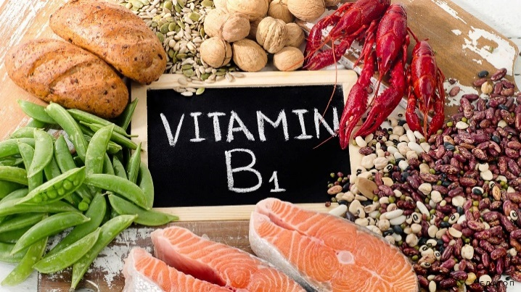 | 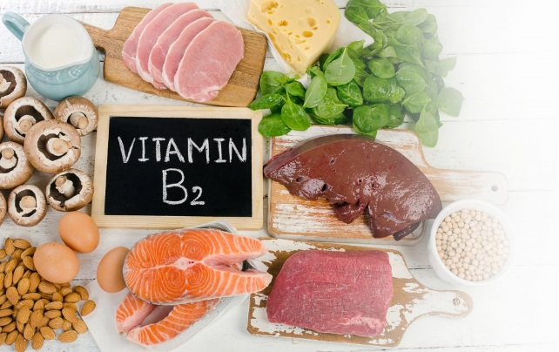
Витамины группы В (эта группа включает несколько витаминов В₁,В₂ и до В₁₂). Специфическая функция этой группы в том, что они образуют ферменты, осуществляемые многие важные реакции обмена веществ в организме.
1. Изучите информационный блок.
2. Составьте схему о разнообразии форм «Витамина В».
3. Ответьте на вопросы.
Информационный блок
В 1890 г. Голландский врач Эйкман на острове Ява наблюдал у местных жителей страшную болезнь. У больных немели руки и ноги, расстраивалась походка, затруднялись движения. Ноги были будто скованы цепями. С этим связано и название болезни – бери-бери, что означает “оковы”. В конце концов, наступал паралич и смерть. Ещё за 20 лет до Эйкмана эту болезнь наблюдали у населения прибрежных районов Японии и Китая русские врачи. Причин заболевания они не знали, но на основе жизненного опыта предлагали добавлять в пищу больных семена и плоды бобовых растений. Больные выздоравливали. Заболевание это связано с недостатком в организме витамина В₁. Этот витамин не откладывается про запас, поэтому нужно, чтобы он поступал в организм каждый день. Содержится витамин В₁ в семенах бобовых растений, а также в семенах злаков - но в основном в их зародышах и в оболочках. В очищенном, обработанном зерне этого витамина остаётся очень мало. Кроме того, витамина В₁ много в дрожжах, в яичном желтке, в печени. При дефиците В₁ поражаются нервы конечностей, особенно ног, а потом и сердца.
Кроме В₁ к группе витаминов В относятся В_{З}, В₂, В₅, В₆, В₉, В₁₂. Из витаминов этой группы в организме образуются ферменты, принимающие важное участие в обмене веществ.
Витамин В₁ (тиамин) укрепляет нервы, участвует в обмене веществ, регулирует циркуляцию крови и кроветворение, работу гладкой мускулатуры, активизирует работу мозга.
Содержится в орехах, апельсинах, хлебе грубого помола, мясе птицы, зелени.
Суточная потребность: 1,4 – 2,4 мг.
При недостатке развивается заболевание бери-бери (поражение нервной системы, отставание в росте, слабость и паралич конечностей).
Витамин В₆ (пиридоксин) участие в обмене аминокислот, жиров, работе нервной системы, снижает уровень холестерина.
Содержится в сое, бананах, в морепродуктах, картофеле, моркови, бобовых.
Суточная потребность 2,0 – 2,2 мг.
При недостатке развивается анемия, дерматит, судороги, расстройство пищеварении.
Витамин В₁₂ (цианокобальтамин) регулирует кроветворную функцию, работу мозга, усиливает иммунитет, участвует в кроветворении, нормализует кровяное давление.
Содержится только в продуктах животного происхождения: печень, почки, яйца, молоко, сыр, соя, устрицы.
Суточная потребность: 2 – 5 мкг.
Поэтому, у вегетарианцев, которые всем этим не питаются, появляется недостаток витамина В₁₂.
При недостатке развивается злокачественная анемия и дегенеративные изменения нервной ткани.
Вопросы:
- К какой группе относится витамин В?
- Сколько витаминов включает в себя «Витамин В»?
- Какое заболевание возникает при недостатке витамина В₁?
- Почему именно у вегетарианцев появляется дефицит витамина В?
- Какие продукты является источником витамина В₁?

Заполненные маршрутные листы, учащиеся отдают учителю.
Давайте, ещё раз обратим внимание на задачи, которые мы выдвинули в начале мероприятия. Как Вы считаете, добились мы результатов?
Итак, теперь Вы можете ответить на вопрос:
Что же лежит у меня в черном ящике, какой фрукт позволил выжить и выздороветь морякам с острова «Кюрасао»? (Лимон)
Подведение итогов. Награждение победителей.

